天主教香港教區
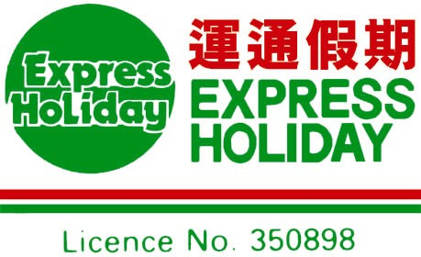

新加坡、馬來西亞(馬六甲、吉隆坡)6天朝聖團(EHSK6)
運通假期承辦 LICENCE NO.350898
www.exholiday.com

參考航班:
香港 / 新加坡 CX 759 0910 / 1300
吉隆坡 / 香港 CX 724 1745 / 2135

行程重點:
- 新加坡 - 入住2晚全新酒店The Seacare Hotel或同級
- 馬六甲 - 提昇入住五星級Equatorial Hotel 或 Renaissance Hotel
- 吉隆坡 - 入住市區Dorsett Regency Hotel 或 同級
- 吉隆坡 - 暢遊星光大道及阿羅美食街
- 預留足夠時間參觀聖堂
- 預留自費用膳，可品嚐當地特式美食

行程: (行程以朝聖為主要目的，如因交通或其他問題而影響時間，將取消部份旅遊景點，敬請團友見諒)
- 香港  新加坡 – 下午茶(自費)
–聖母聖誕堂Church of Nativity of the Blessed Virgin Mary (彌撒) – 克拉碼頭 – 晚餐

- 聖伯多祿聖保祿堂The Church of Sts Peter & Paul (彌撒、參觀及購買聖物) – 午餐
- 參觀善牧主教座堂 – 牛車水 - 魚尾獅公園 – Marina Barrage欣賞優美景緻 - 老巴剎熟食中心(自費晚餐)

- 聖若瑟教堂St Joseph’s Church (彌撒) – 午餐 - 新柔長堤(馬星邊境) – 馬六甲
- 葡萄牙城堡 - 聖保羅教堂遺址 – 聖芳濟石像 – 雞場文化街

- 聖方濟教堂St Francis Xavier Church(彌撒)–聖德肋撒天主堂Church of St. Theresa (參觀及購買聖物)
- 古魯蒙瓜達路佩聖母堂 Church of Our Lady of Guadalupe(參觀) – 吉隆坡

- 聖若望主教座堂St John’s Cathedral(彌撒) - 朱古力專賣店 – 土產燕窩店 – 外觀雙子塔
- 外觀吉隆坡塔 - 聖母瑪利亞天主教堂 – 星光大道 – 阿羅美食街

第六天 玫瑰堂Church of the Holy Rosary(彌撒)- 獨立廣場–蘇丹皇宮–國家紀念碑–咖啡專賣店- 機場–香港

*行程及用餐或因應需要而更改先後次序，以當地導遊安排為準。參觀之聖堂或因應需要而更改，怒不另行通知
 | 早餐 | 午餐 | 晚餐 | 酒店
第一天 |  | 下午茶自費 | 自費於克拉碼頭 | 2晚 新加坡 The Seacare Hotel 或 同級  www.theseacarehotel.com.sg
第二天 | 酒店 | 當地餐廳 | 自費於老巴剎 | 2晚 新加坡 The Seacare Hotel 或 同級  www.theseacarehotel.com.sg
第三天 | 酒店 | 海南雞飯 | 馬來西亞娘惹餐 | 1晚 馬六甲 提昇入住五星級 Equatorial Hotel 或 Renaissance 或 同級  http://www.equatorial.com/mel/ / www.marriott.com/hotels/travel/mkzrn-​renaissance-melaka-hotel
第四天 | 酒店 | 奶油蝦+咖哩魚頭 | 肉骨茶 | 2晚 吉隆坡 Dorsett Regecy Hotel 或 同級  http://www.dorsettregency.com.my
第五天 | 酒店 | 麵包雞 | 自費於阿羅美食街
第六天 | 酒店 | 當地餐廳 | 

查詢 : Mr Ricky Wong (王偉成)
電話 : 23321633 / 91919493
電郵 : ricky@exholiday.com

Ref: 17 Dec 2012

